学做一道菜，露上一小手
--文苑学校开展“劳动最光荣”为主题的实践活动
爱劳动是中华民族的传统美德，为了让孩子们体会父母的辛苦，培养责任心，从小养成热爱劳动的好习惯，文苑学校五年级的孩子们接到了一项有挑战性的任务：学做一道菜，露上一小手。并以此开展了以“劳动最光荣”为主题的实践活动。
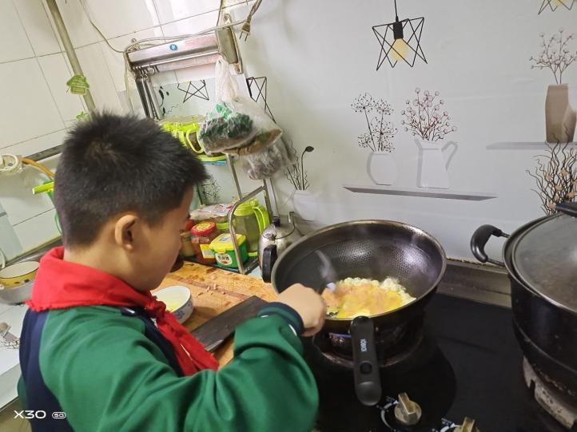
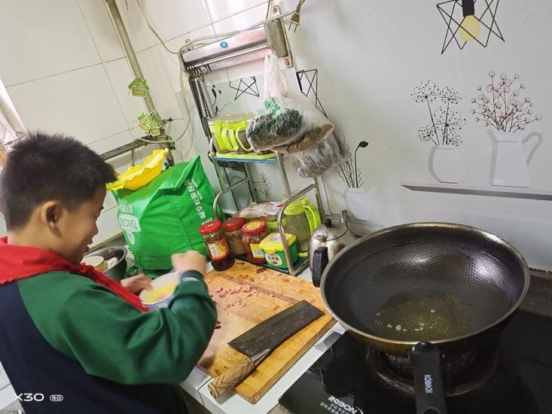
“晒一晒”劳动图片，“秀一秀”劳动技能。今天来露一手的是我们的小厨师们，别看我们小，我们做的菜也是色香味俱全呢！
劳动中锻炼了能力，劳动中懂得了感恩，劳动中增强了责任感，劳动中促进了亲子关系营造了和谐的家庭氛围，劳动中磨练了吃苦耐劳的意志……孩子们在劳动中感受那份浓香久远的幸福味道！

